**成都信息工程大学**

**实验报告**

**上传文件**

|  |
| --- |
| **学院： 软件工程学院** |
| **专业： 软件工程** |
| **班级： 182** |
| **组长： 徐莘杰 2018081065** |
| **组员： 孟令迪 2018081050** |

**邓棋 2018081062**

目录

**1、** **上传文件** 3

**1.1、** **将文件上传到虚拟机** 3

**1.2、** **虚拟机上传至hdfs目录下** 3

**1.3、** **网络UI页面上传** 3

**1.4、** **查看结果** 4

1. **上传文件**
   1. **将文件上传到虚拟机**

打开虚拟机后，用xftp上传training.txt和test.txt到虚拟机。

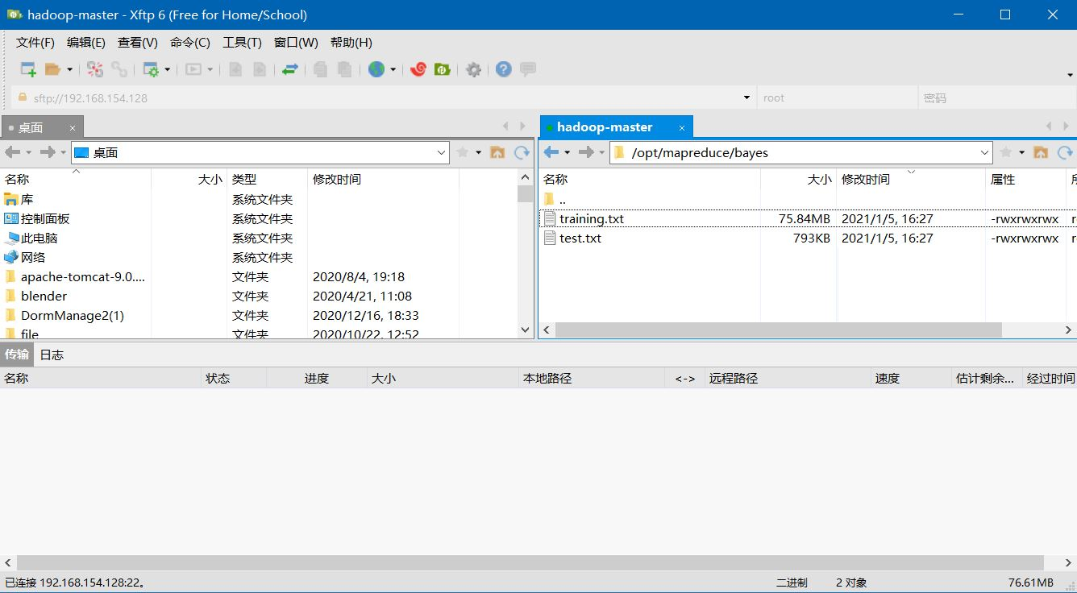

* 1. **虚拟机上传至hdfs目录下**

先用hdfs dfs -mkdir 命令创建项目目录

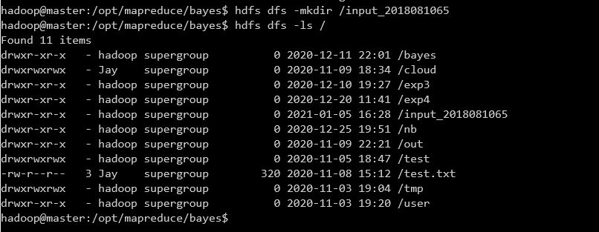

用hdfs dfs -put 命令上传training.txt到hdfs目录下

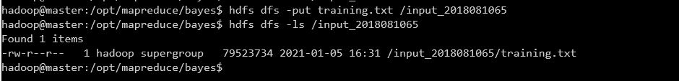

* 1. **网络UI页面上传**

­因为hadoop版本原因，web页面没有上传功能。所以test.txt还是通过put命令上传，最后在web页面检查。

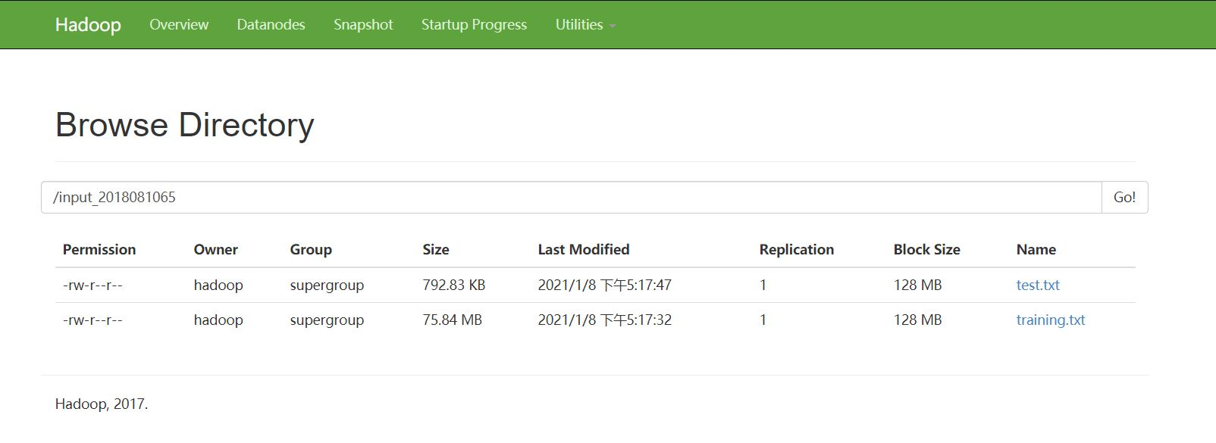

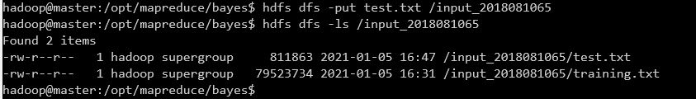

* 1. **查看结果**

用hdfs dfs -ls 查看文件上传情况

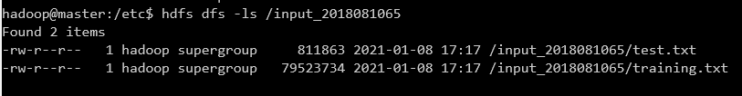

用hdfs dfs -cat查看training.txt的内容

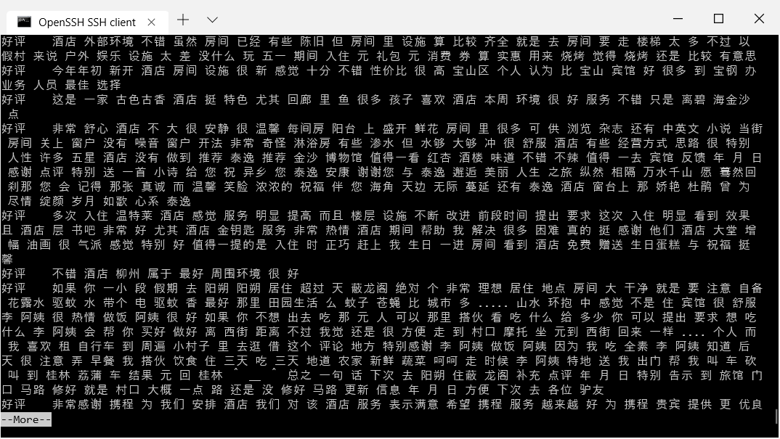

用hdfs dfs -cat查看test.txt的内容

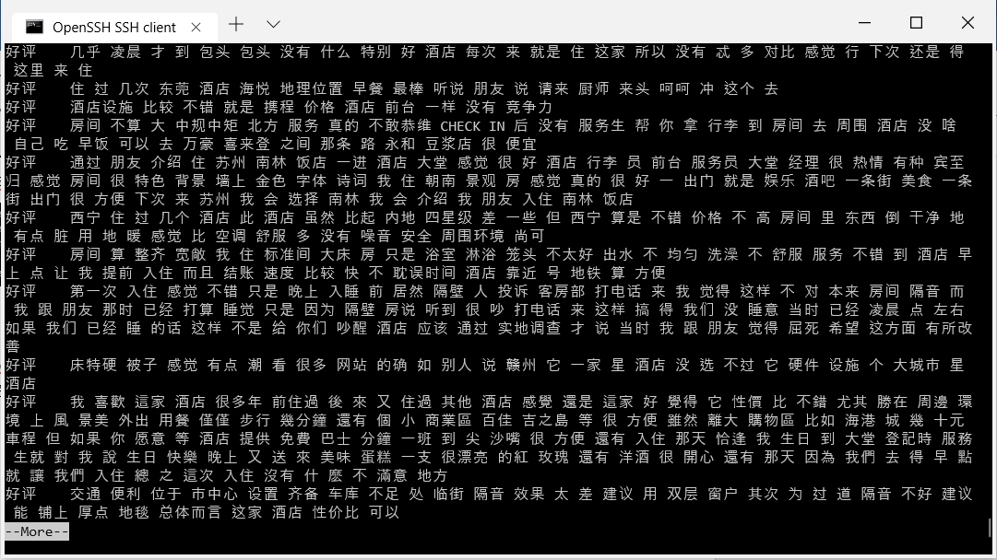

结果：

Input目录创建成功，training.txt和test.txt两个文件上传成功且内容完整。